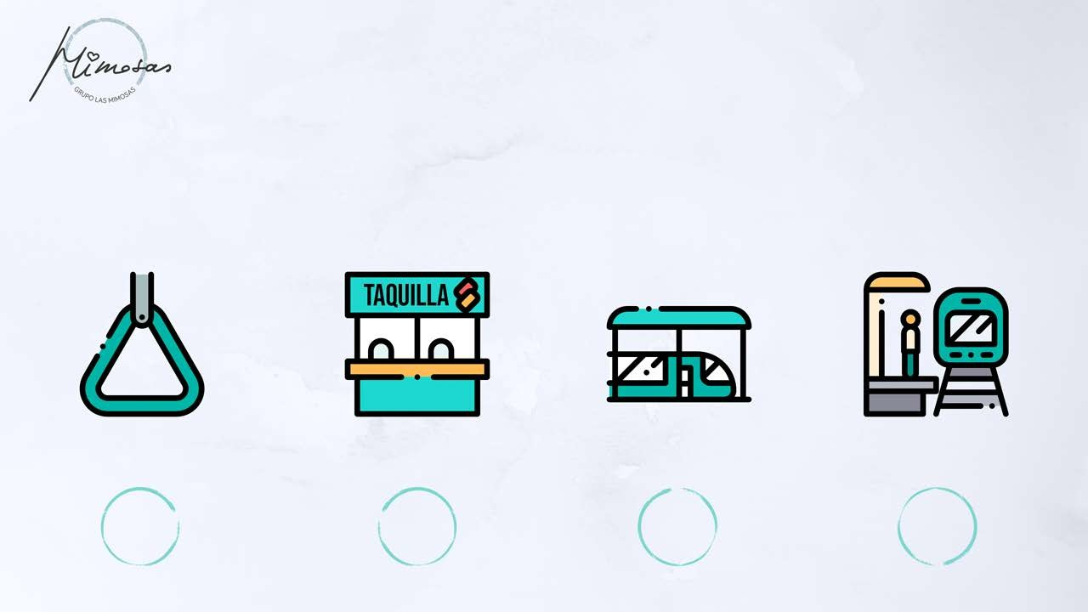

ESCRIBE LAS RESPUESTAS DONDE VEAS ESTOS RECUADROS

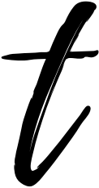Ordena imágenes

Viaje en tren

Trayecto billetes apearse subirse

ordena las palabras



1 comprar de ir necesito pan una a barra

2 correo me médico ha por llegado del cita la

3 pueblo fin este de de viaje al semana vamos nos

4 el caldera viene la fontanero mañana arreglar a

1 Abono

# 2



SIRVE PARA ENFRIAR ALIMENTOS

3

Horno

## Lee, elige y escribe en los recuadros

Bo si6o Car era L avero



OBJETO PARA GUARDAR BILLETES Y TARJETAS

Nevera Microondas Helado

orno Nevera Microhondas e ado

Móvi  Ordenador Te evisión Re oj P a o Cuchara Sar én Vaso



OBJETO QUE DA LA HORA



SIRVE PARA BEBER AGUA

4

## Señala la persona

X

## Pincha este símbolo y colócalo encima de la persona que corresponda



1 4

X

X

2 5

X

X

3 6

X

X

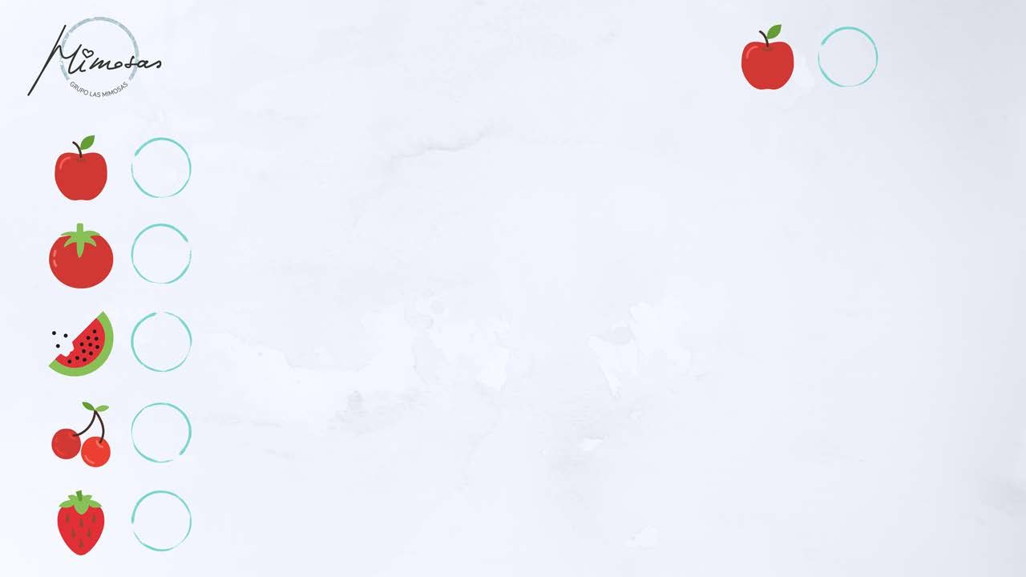Cantidad de objetos 3

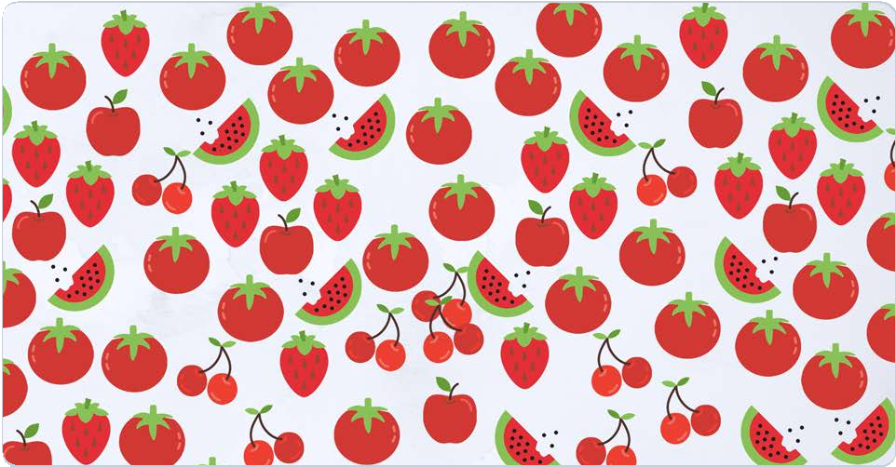

categorías objetos



1



3



Jabón Esponja So á Te evisión

Sa Perejil

A bornoz

Champú



2



Cuchara

Tenedor

Mesa

Lámpara



4

Orégano

Pimien a

P a o

Cuchillo

## Agrupa palabras

1. Cereza

6-

1. Patricia
2. Peonía

2-

3-

4-

5-

6-

Cereza P á ano

Peonía

Clavel

Mimosa

Naranja

Da ia

Manzana

Pa ricia

Cris ina

Fresa Margari a

Azucena

Mar a

E ena

Limón

Campanilla

Be én

Rosa